Лабораторная работа №9

Операционные системы

Тойчубекова Асель Нурлановна

Содержание

# 1 Цель работы

Целью данной лабораторной работы является освоение основных возможностей командной оболочки Midnight Commander. Также приобретение навыков практической работы по просмотру каталогов и файлов; манипуляций с ними.

# 2 Задание

## 2.1 Выполнить задания по mc

1. Изучите информацию о mc, вызвав в командной строке man mc.
2. Запустите из командной строки mc, изучите его структуру и меню
3. Выполните несколько операций в mc, используя управляющие клавиши (операции с панелями; выделение/отмена выделения файлов, копирование/перемещение файлов, получение информации о размере и правах доступа на файлы и/или каталоги и т.п.)
4. Выполните основные команды меню левой (или правой) панели. Оцените степень подробности вывода информации о файлах.
5. Используя возможности подменю Файл , выполните: – просмотр содержимого текстового файла; – редактирование содержимого текстового файла (без сохранения результатов редактирования); – создание каталога; – копирование в файлов в созданный каталог.
6. С помощью соответствующих средств подменю Команда осуществите: – поиск в файловой системе файла с заданными условиями (например, файла с расширением .c или .cpp, содержащего строку main); – выбор и повторение одной из предыдущих команд; – переход в домашний каталог; – анализ файла меню и файла расширений.
7. Вызовите подменю Настройки . Освойте операции, определяющие структуру экрана mc (Full screen, Double Width, Show Hidden Files и т.д.).

## 2.2 Выполнить задания по встроенному редактору

1. Создайте текстовой файл text.txt.
2. Откройте этот файл с помощью встроенного в mc редактора.
3. Вставьте в открытый файл небольшой фрагмент текста, скопированный из любого другого файла или Интернета.
4. Проделайте с текстом следующие манипуляции, используя горячие клавиши: 4.1. Удалите строку текста. 4.2. Выделите фрагмент текста и скопируйте его на новую строку1. Создайте текстовой файл text.txt.
5. Откройте этот файл с помощью встроенного в mc редактора.
6. Вставьте в открытый файл небольшой фрагмент текста, скопированный из любого другого файла или Интернета.
7. Проделайте с текстом следующие манипуляции, используя горячие клавиши: 4.1. Удалите строку текста. 4.2. Выделите фрагмент текста и скопируйте его на новую строку 4.3. Выделите фрагмент текста и перенесите его на новую строку. 4.4. Сохраните файл. 4.5. Отмените последнее действие. 4.6. Перейдите в конец файла (нажав комбинацию клавиш) и напишите некоторый текст. 4.7. Перейдите в начало файла (нажав комбинацию клавиш) и напишите некоторый текст. 4.8. Сохраните и закройте файл.
8. Откройте файл с исходным текстом на некотором языке программирования (например C или Java)
9. Используя меню редактора, включите подсветку синтаксиса, если она не включена, или выключите, если она включена.

# 3 Теоретическое введение

Командная оболочка — интерфейс взаимодействия пользователя с операционной системой и программным обеспечением посредством команд. Midnight Commander (или mc) — псевдографическая командная оболочка для UNIX/Linux систем. Для запуска mc необходимо в командной строке набрать mc и нажать Enter . Рабочее пространство mc имеет две панели, отображающие по умолчанию списки файлов двух каталогов.

Над панелями располагается меню, доступ к которому осуществляется с помощью клавиши F9 . Под панелями внизу расположены управляющие экранные кнопки, ассоциированные с функциональными клавишами F1 – F10 (табл. 7.1). Над ними располагается командная строка, предназначенная для ввода команд.

Некоторые из основных возможностей командной оболочки MC включают:

1. Управление файлами и каталогами: копирование, перемещение, удаление, переименование и создание.
2. Редактирование файлов: открытие, сохранение и поиск по содержимому.
3. Запуск программ и команд.
4. Просмотр и управление процессами.
5. Доступ к системной информации, такой как использование памяти и дискового пространства.
6. Настройка внешнего вида и поведения MC с помощью файла конфигурации.

MC также поддерживает ряд расширений и плагинов, которые могут расширить функциональность и добавить новые функции, такие как поддержка архивов, просмотр изображений и управление сетевыми подключениями.

В целом, командная оболочка Midnight Commander - это мощный и универсальный инструмент для работы с файловой системой и командной строкой, который популярен среди системных администраторов, разработчиков и других опытных пользователей.

# 4 Выполнение лабораторной работы

Для начала изучаю информацию о mc, вызвав в командной строке команду man mc (рис. 1).

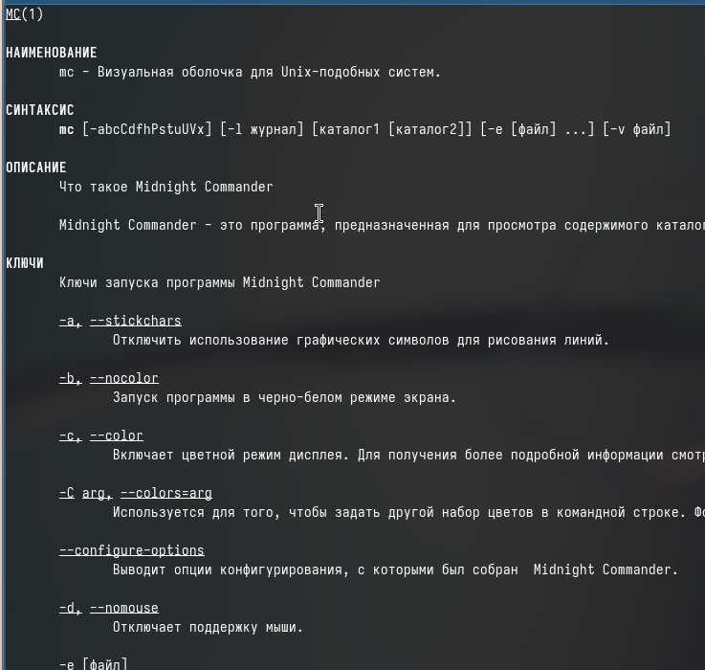

Рис. 1: Cведения о команде mc

Запускаю из командной строки mc и изучпю его структуру и меню. (рис. 2).

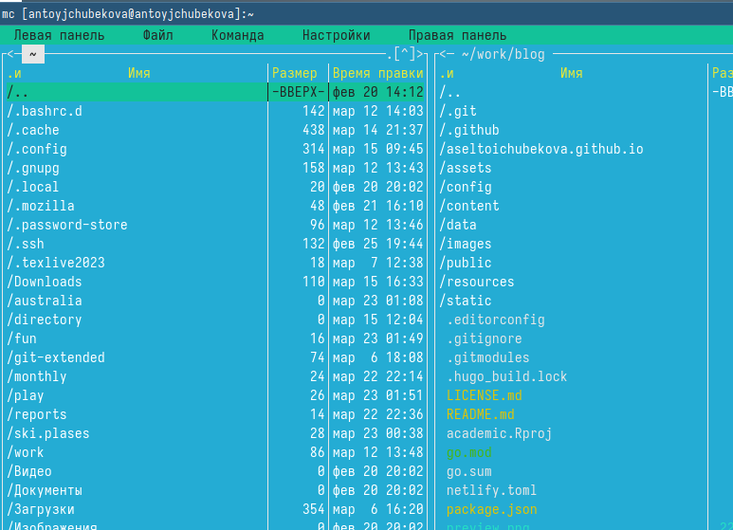

Рис. 2: Запуск mc

С помощью стрелочки влево вправо я могу перемещаться по директориям, а с помощью стрелочек вверх и вниз перебирать файлы в директории, в которой нахожусь. (рис. 3).

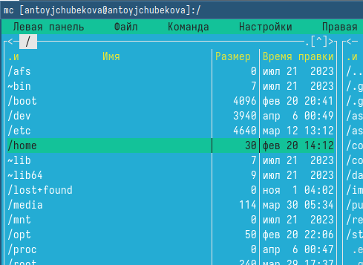

Рис. 3: Перемещение между директориями

С помощью клавиши F5 копирую файл file.txt в каталог monthly, используя два окна паели mc. (рис. 4) Далее мы видим, что файл был удачно скопирован. (рис. 5).

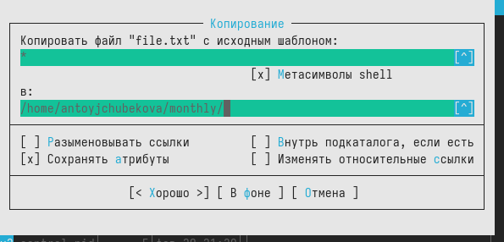

Рис. 4: Копирование файла

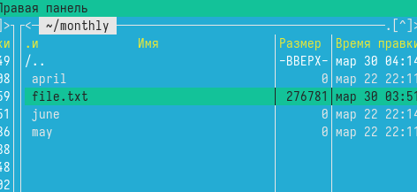

Рис. 5: Скопированный файл

Используя клавишу F6 перемещаю файл conf.txt в каталог monthly.(рис. 6) Затем мы видим, что файл был успешно перенесен, в домашнем каталоге его уже нет. (рис. 7)

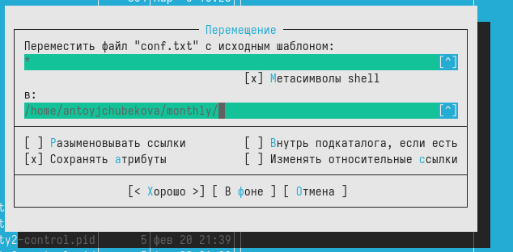

Рис. 6: Перемещение файла

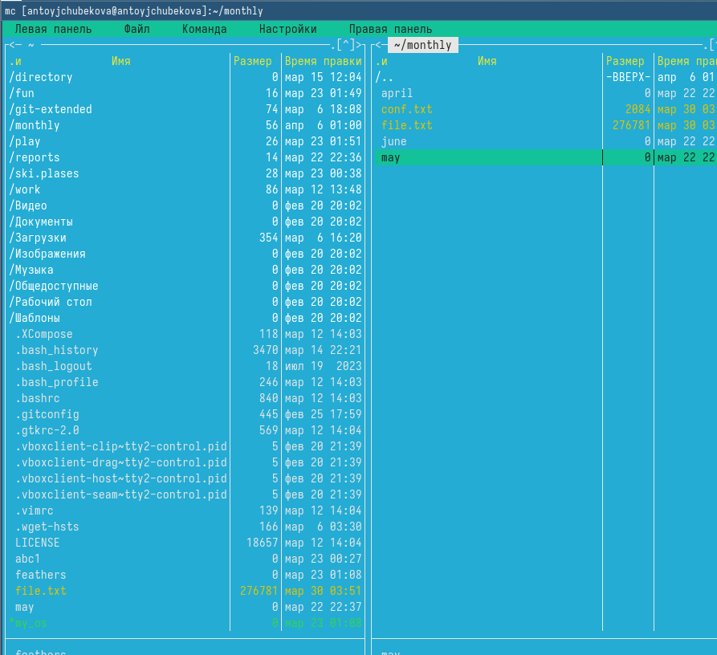

Рис. 7: Перемещенный файл

Вывожу информацию о файле, используя команду меню правой понели. В итоге получаю информацию больше чем при выводе команды ls-l. (рис. 8).

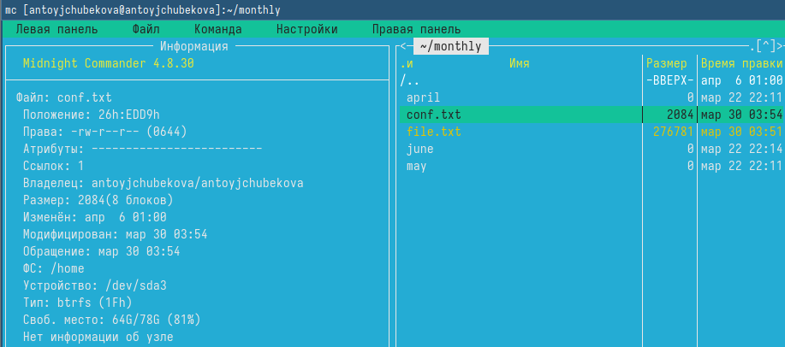

Рис. 8: Информация о файле

Также пользуясь командой меню правой понели, вывожу информацию о правах доступа файла и возможность ее редактирования. (рис. 9).

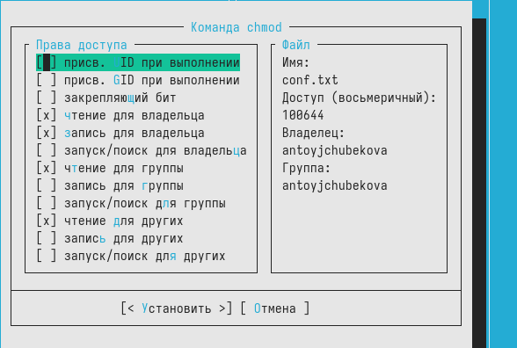

Рис. 9: Информация о правах доступа файла

В правой понели команда “Быстрый просмотр” отвечает за просмотр содержимого файла, пременяя ее просматриваю содержимое файла conf.txt. (рис. 10).

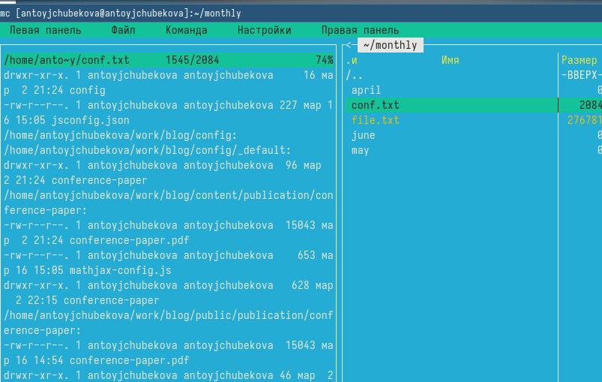

Рис. 10: Содержимое файла

Используя возможности подменю “Файл” я просмиотрела содержимое текстового файла conf.txt. (рис. 11).

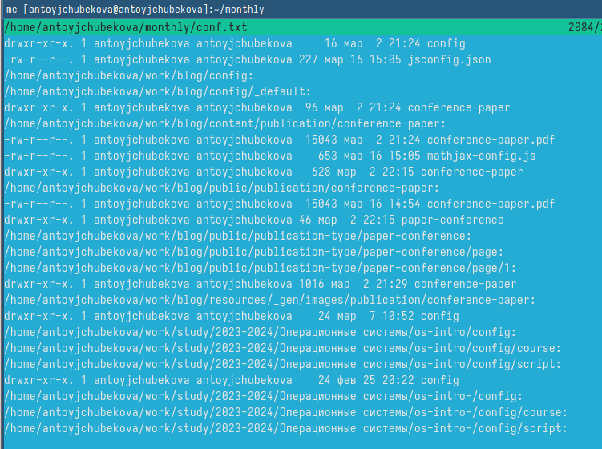

Рис. 11: Просмотр содержимого файла

Открыла файл на изменения, поменяла пару строк и закрыла файл без сохранения. (рис. 12).

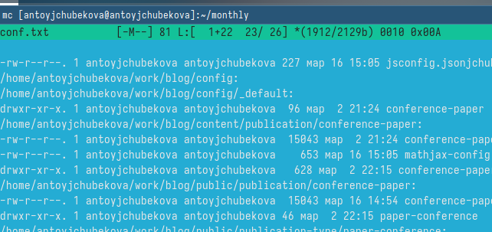

Рис. 12: Редактирование файла

Создаю новый каталог privet. (рис. 13).

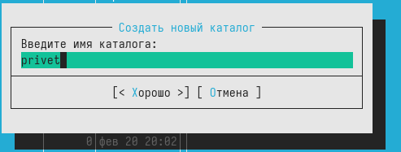

Рис. 13: Создание каталога

Копирую файл в созданный каталог. (рис. 14). Перейдя в каталог privet на правой панели мы видим, что файл был успешно скопирован.(рис. 15).

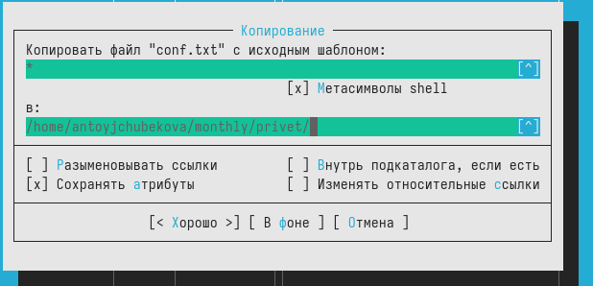

Рис. 14: Копирование файла

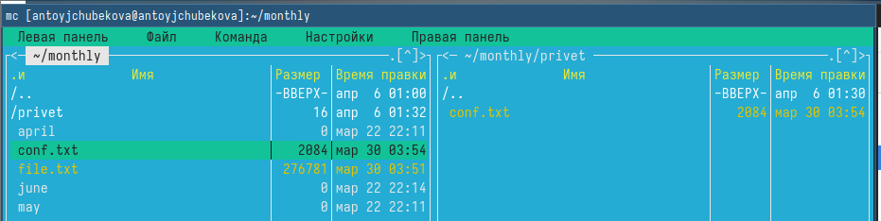

Рис. 15: Копирование файла

С помощью средств подменю “Команда” осуществляю поиск в файловой системе файл с расширением txt. (рис. 16 и рис. 17 ) .

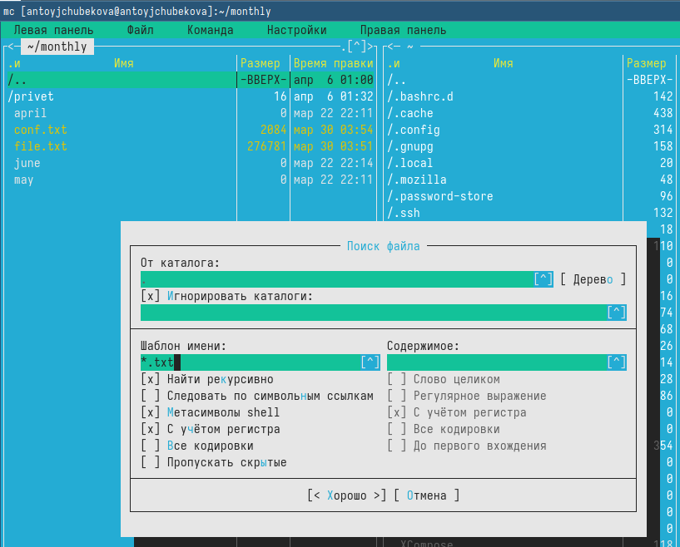

Рис. 16: Поиск в файловой системе

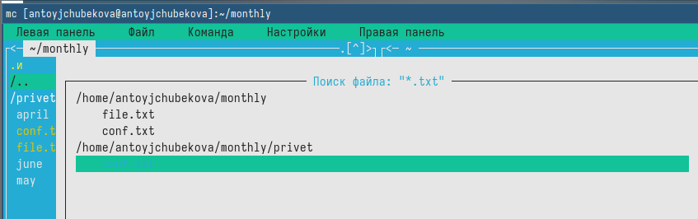

Рис. 17: Поиск в файловой системе

С помощью тех же средств подменю “Команда” просматриваю историю команд и повторяю одну из них, то есть создаю новый файл sun. (рис. 18 и рис. 19 ) .

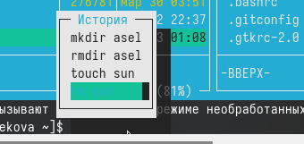

Рис. 18: Просмотр истории команд

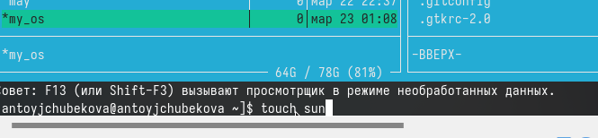

Рис. 19: Повторение команды, создание каталога

Можно перемещаться между директориями, я перемещусь в домашнюю, используя дерево каталогов. (рис. 20).

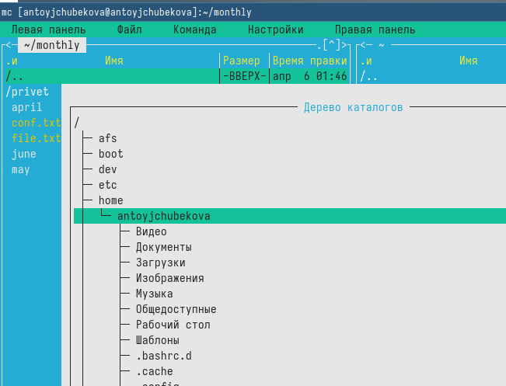

Рис. 20: Перемещение в домашний каталог

Провожу анализ файлов меню.(рис. 21) и файла расширений.(рис. 22)

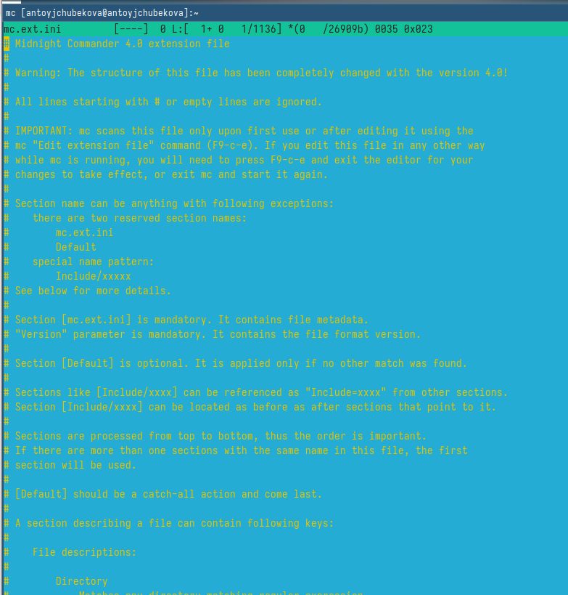

Рис. 21: Анализ файлов меню

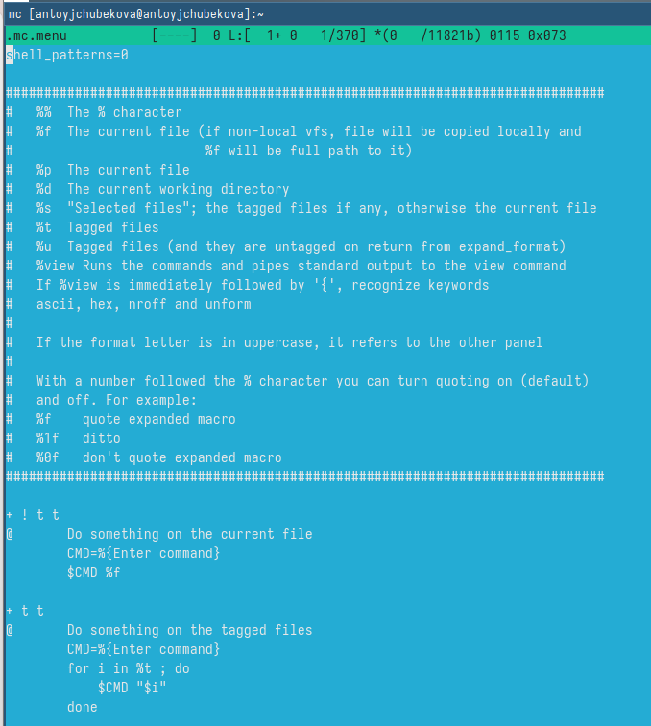

Рис. 22: Анализ файла расширений

Вызываю подменю “Настройки” и вывожу на экран инфоормацию о параметрах конфигурации (рис. 23), о внешнем виде (рис. 24), о настройках понели(рис. 25).

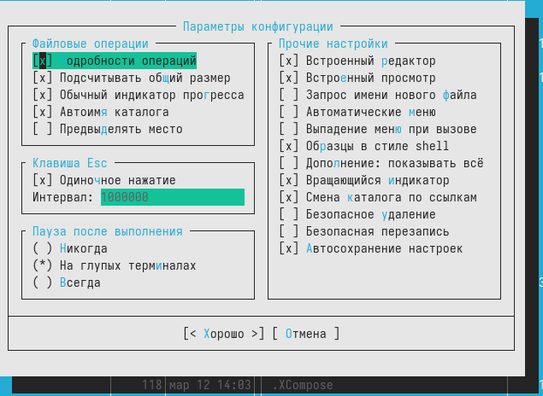

Рис. 23: Параментры конфигурации

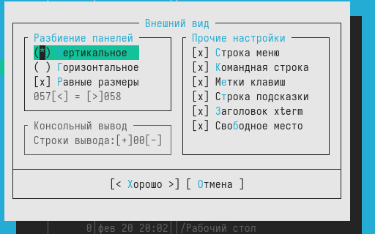

Рис. 24: Внешний вид

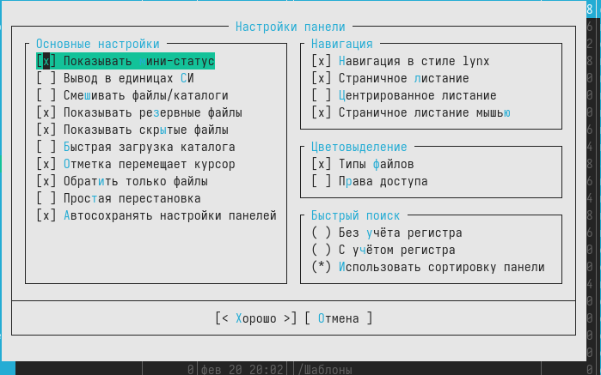

Рис. 25: Настройки понелиЪ

Создаю текстовый файл text.txt. (рис. 26).

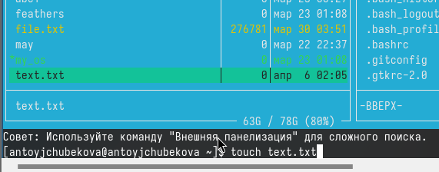

Рис. 26: Создание файла

Открываю этот файл с помощью встроенного в mc редактора, используя клавишу F4 и вставляю в открытый файл небольшой фрагмент текста, скопированный из прошлой лабораторной работы. (рис. 27).

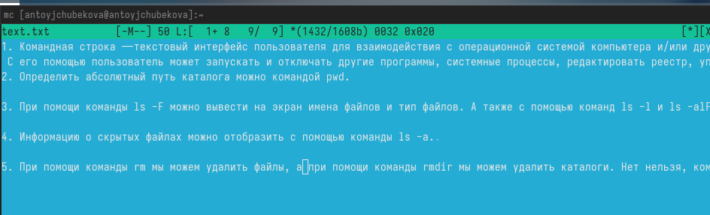

Рис. 27: Редактирование файла

С помощью комбинации клавиш Ctrl+y удаляю четвертую строку в данном тексте. (рис. 28).

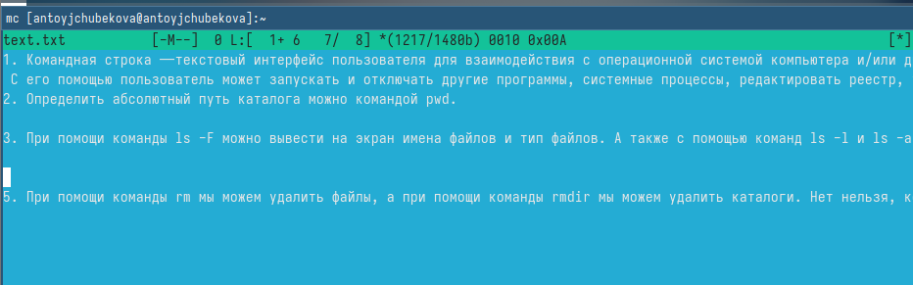

Рис. 28: Удаление строки

Выделяю пятую строку текста, используя клавишу F3 для выделения и F5 для копирования, и копирую его на новую строку. (рис. 29).

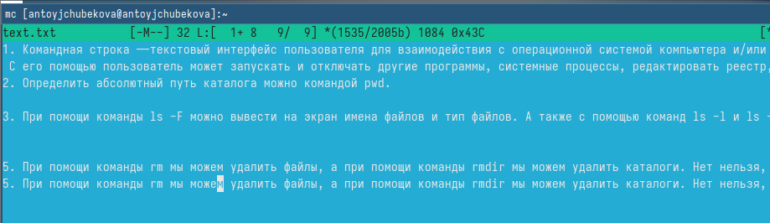

Рис. 29: Копирование фрагмента текста

Выделяю третюю строку текста клавишей F3 и переношу его на новую строку клавишей F6. (рис. 30)

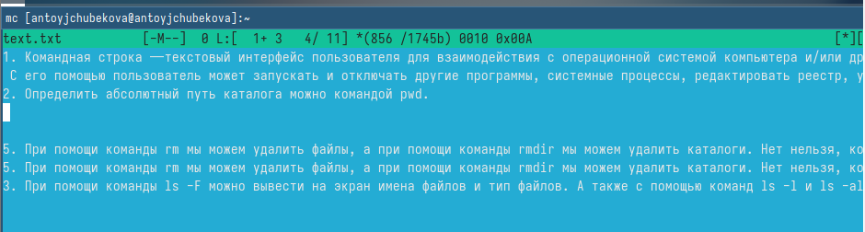

Рис. 30: Перемещение фрагмента текста

Созраняю файл клавишей F2. (рис. 31).

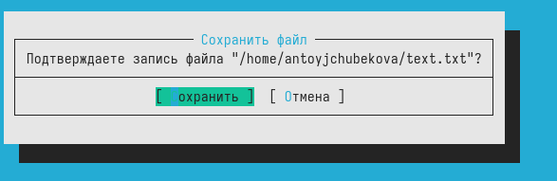

Рис. 31: Созранение файла

С помощью комбинации клавиш Ctrl+u отменяю все действия и возвращаю текст в исходный вид. (рис. 32).

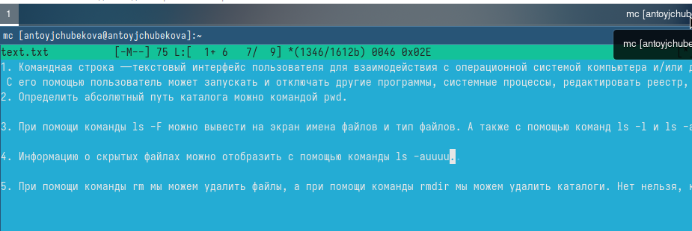

Рис. 32: Отмена действий

Перехожу в начало файла используя комбинацию клавиш ctrl+z перепрыгивая каждое слово и оставляю некоторый текст “Привет мир” (рис. 33).

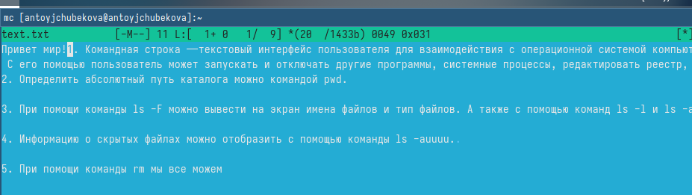

Рис. 33: Переход в начало текста

Перехожу в конец файла используя комбинацию клавиш ctrl+x перепрыгивая каждое слово и оставляю некоторый текст “До свидания мир” (рис. 34).

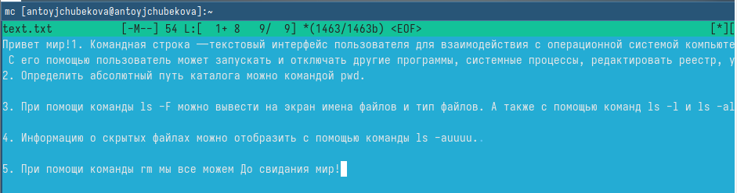

Рис. 34: Переход в конец текста

Сохраняю и закрываю файл.

Открываю файл с исходнфм текстом на языке с++ и вижу, что текст без подсветки синтаксиса. (рис. 35).

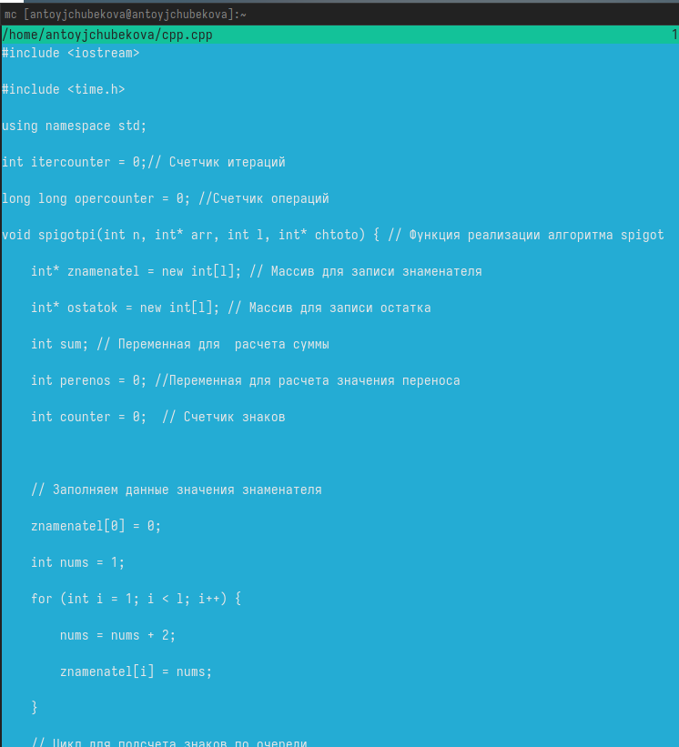

Рис. 35: Файл с программой на с++

Используя меню редактора, включаю подсветку синтаксиса. (рис. 36).

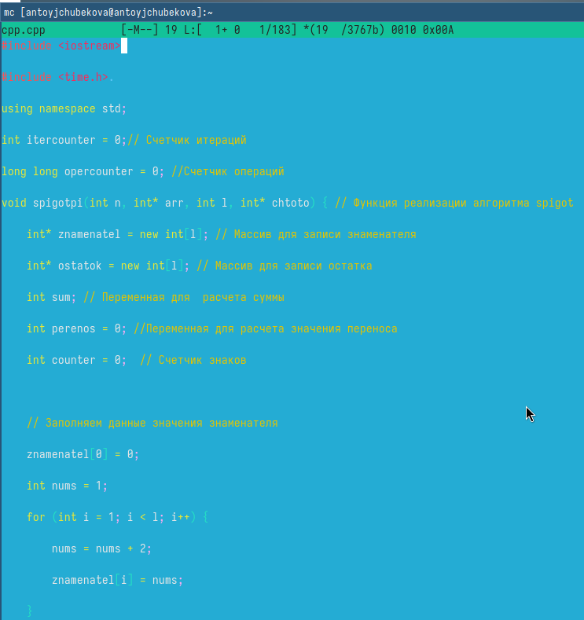

Рис. 36: Текст с включенной подсветкой

# 5 Отеты на вопросы

1. Midnight Commander имеет два основных режима работы:

Командный режим: в этом режиме пользователь вводит команды с клавиатуры для выполнения различных операций, таких как копирование, перемещение, удаление файлов и т. д. Этот режим подразумевает ввод команд в командной строке и использование сочетаний клавиш для навигации по файловой системе.

Режим редактирования: этот режим позволяет пользователю открыть и редактировать файлы непосредственно в интерфейсе Midnight Commander. В этом режиме можно использовать редактор nano или другие встроенные текстовые редакторы для изменения содержимого файлов.

1. Копирование файла:  
   Через команды shell: для копирования файла можно нажать клавишу F5 / Esc, затем указать папку, куда нужно скопировать файл.  
   Перемещение файла: Через команды shell: для перемещения файла можн нажать клавишу F6 / F6, затем указать папку, куда нужно переместить файл  
   Удаление файла:  
   Через команды shell: для удаления файла можно использовать команду rm Через меню mc: выделить файл, нажать клавишу F8 / F8  
   Переименование файла:  
   Через команды shell: для переименования файла можно использовать команду mv old_name new_name Через меню mc: выделить файл, нажать клавишу F6 / F6, затем ввести новое имя файла  
   Создание нового файла:   Через команды shell: для создания нового файла можно использовать команду touch new_file Через меню mc: в меню выбрать пункт “File”, затем “New”
2. В меню каждой (левой или правой) панели можно выбрать Формат списка:

* стандартный выводит список файлов и каталогов с указанием размера и времени правки;
* ускоренный — позволяет задать число столбцов, на которые разбивается панель при выводе списка имён файлов или каталогов без дополнительной информации;
* расширенный — помимо названия файла или каталога выводит сведения о правах доступа, владельце, группе, размере, времени правки;
* определённый пользователем — позволяет вывести те сведения о файле или каталоге, которые задаст сам пользователь.

1. В меню Файл содержит перечень команд, которые могут быть применены к одному или нескольким файлам или каталогам. Команды меню Файл:

* Просмотр ( F3 ) — позволяет посмотреть содержимое текущего (или выделенного) файла без возможности редактирования.
* Просмотр вывода команды ( М + ! ) — функция запроса команды с параметрами (аргумент к текущему выбранному файлу).
* Правка ( F4 ) — открывает текущий (или выделенный) файл для его редактирования.
* Копирование ( F5 ) — осуществляет копирование одного или нескольких файлов или каталогов в указанное пользователем во всплывающем окне место.
* Права доступа ( Ctrl-x c )— позволяет указать(изменить) права доступа к одному или нескольким файлам или каталогам .
* Жёсткая ссылка ( Ctrl-x l ) — поволяет создать жёсткую ссылку к текущему (или выделенному) файлу.
* Символическая ссылка ( Ctrl-x s ) — позволяет создать символическую ссылку к текущему (или выделенному) файлу.
* Владелец/группа ( Ctrl-x o ) — позволяет задать (изменить) владельца и имя группы для одного илинескольких файлов или каталогов.
* Права (расширенные) — позволяет изменить права доступа и владения для одного или нескольких файлов или каталогов.
* Переименование ( F6 ) — позволяет переименовать (или переместить) один или несколько файлов или каталогов.
* Создание каталога ( F7 ) — позволяет создать каталог.
* Удалить ( F8 ) — позволяет удалить один или несколько файлов или каталогов.
* Выход ( F10 ) — завершает работу mc.

1. В меню Команда содержатся более общие команды для работы с mc. Команды меню Команда:

* Дерево каталогов — отображает структуру каталогов системы.
* Поиск файла — выполняет поиск файлов по заданным параметрам.
* Переставить панели — меняет местами левую и правую панели.
* Сравнить каталоги ( Ctrl-x d ) — сравнивает содержимое двух каталогов.
* Размеры каталогов — отображает размер и время изменения каталога (по умолчанию в mc размер - каталога корректно не отображается).
* История командной строки — выводит на экран список ранее выполненных в оболочке команд.
* Каталоги быстрого доступа ( Ctrl- ) — пр вызове выполняется быстрая смена текущего каталога на один из заданного списка.
* Восстановление файлов — позволяет восстановить файлы на файловых системах ext2 и ext3.
* Редактировать файл расширений — позволяет задать с помощью определённого синтаксиса действия при запуске файлов с определённым расширением (например, какое программного обеспечение запускать для открытия или редактирования файлов с расширением doc или docx).
* Редактировать файл меню — позволяет отредактировать контекстное меню пользователя, вызываемое по клавише F2 .
* Редактировать файл расцветки имён — позволяет подобрать оптимальную для пользователя расцветку имён файлов в зависимости от их типа.

1. Меню Настройки содержит ряд дополнительных опций по внешнему виду и функциональности mc. Меню Настройки содержит:

* Конфигурация — позволяет скорректировать настройки работы с панелями.
* Внешний вид и Настройки панелей — определяет элементы (строка меню, командная строка, подсказки и прочее), отображаемые при вызове mc, а также геометрию расположения панелей и цветовыделение.
* Биты символов — задаёт формат обработки информации локальным терминалом.
* Потверждение — позволяет установить или убрать вывод окна с запросом подтверждения действий при операциях удаления и перезаписи файлов, а также при выходе из программы.
* Виртуальные ФС – настройки виртуальной файловой системы: тайм-аут, пароль и прочее.

1. F1 Вызов контекстно-зависимой подсказки;

* F2 Вызов пользовательского меню с возможностью создания и/или дополнения дополнительных функций;
* F3 Просмотр содержимого файла, на который указывает подсветка в активной панели (без возможности редактирования);
* F4 Вызов встроенного в mc редактора для изменения содержания файла, на который указывает подсветка в активной панели;
* F5 Копирование одного или нескольких файлов, отмеченных в первой (активной) панели, в каталог, отображаемый на второй панели;
* F6 Перенос одного или нескольких файлов, отмеченных в первой (активной) панели, в каталог, отображаемый на второй панели;
* F7 Создание подкаталога в каталоге, отображаемом в активной панели;
* F8 Удаление одного или нескольких файлов (каталогов), отмеченных в первой (активной панели файлов;
* F9 Вызов меню mc;
* F10 Выход из mc;

1. Ctrl-y удалить строку;

* Ctrl-u отмена последней операции; Ins вставка/замена;
* F7 поиск (можно использовать регулярные выражения);
* (стрелочка вверх)-F7 повтор последней операции поиска;
* F4 замена;
* F3 первое нажатие — начало выделения,
* второе — окончание выделения;
* F5 копировать выделенный фрагмент;
* F6 переместить выделенный фрагмент;
* F8 удалить выделенный фрагмент;
* записать изменения в файл;
* F10 выйти из редактора.

1. Можете сохранить часто используемые команды панелизации под отдельными информативными именами, чтобы иметь возможность их быстро вызвать по этим именам.Для этого нужно набрать команду в строке ввода (строка “Команда”) и нажать кнопку Добавить. После этого потребуется ввести имя, по которому мы будем вызывать команду. В следующий раз вам достаточно будет выбрать нужное имя из списка, а не вводить всю команду заново.
2. Панель в mc отображает список файлов текущего каталога. Абсолютный путь к этому каталогу отображается в заголовке панели. У активной панели заголовок и одна из её строк подсвечиваются. Управление панелями осуществляется с помощью определённых комбинаций клавиш или пунктов меню mc.

# 6 Выводы

В ходе лабораторной работы № 9 я освоила основные возможности командной оболочки Midnight Commander. Также приобрела навыков практической работы по просмотру каталогов и файлов; манипуляций с ними.